学生评教操作流程

学生评价起止时间为：2021年12月7日8:00-2021年12月17日18:00
登录教务系统，访问地址地址：jwgl.xawl.edu.cn
1、【教学评价】-【学生评价】
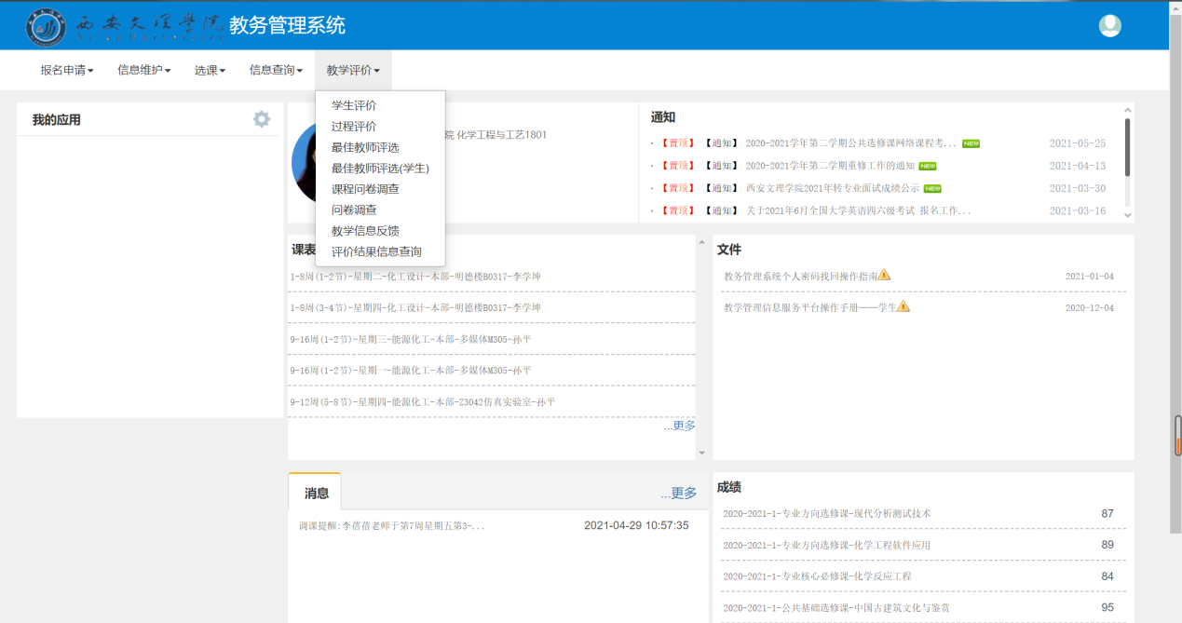
点击进入后，看到本学期所修课程按顺序进行教学评价。
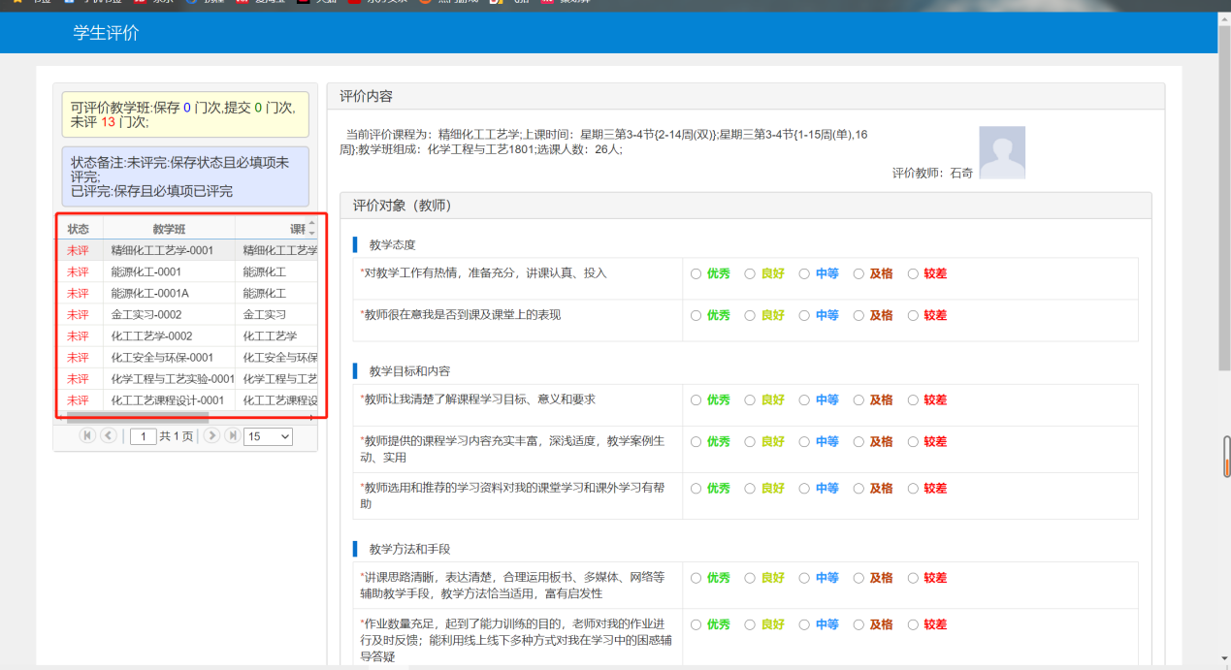
勾选对应等级分数，对应的总分会显示到最上边
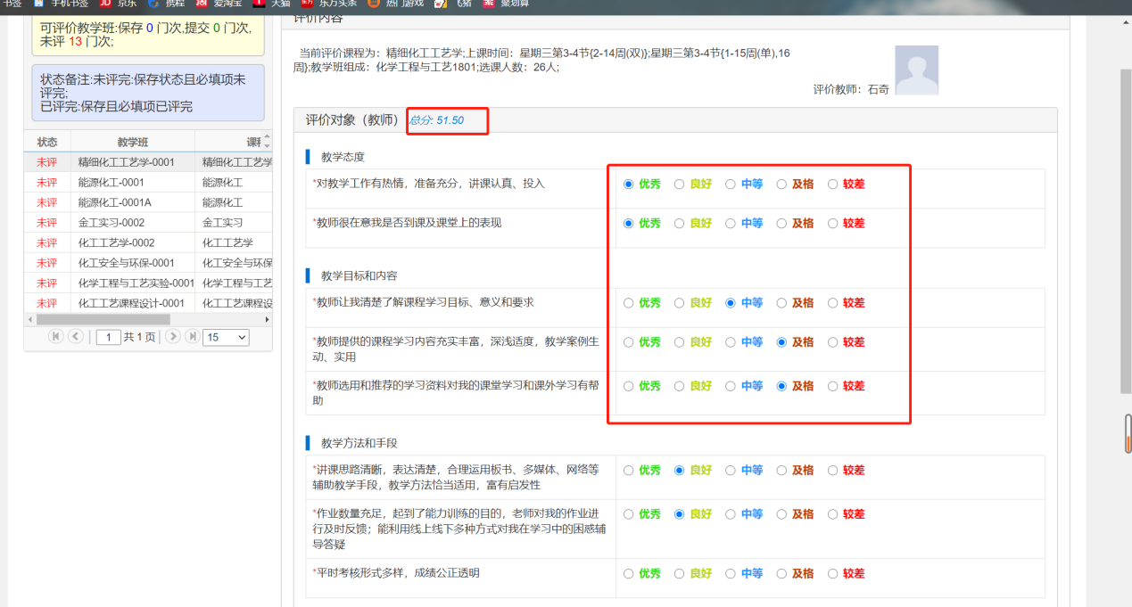
每门课程评价完毕点击保存即可
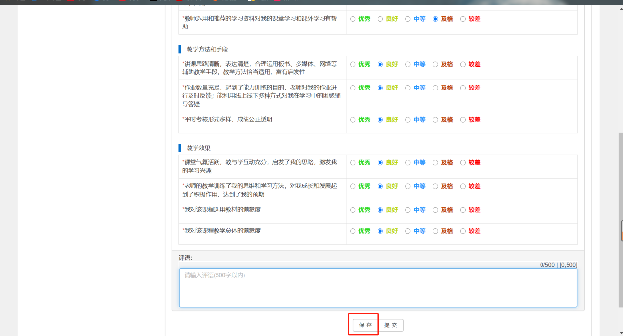
所有教学班均评价完毕选择提交，即评价数据为有效数据。

